**Художественные (выразительные) средства театра как вида искусства**

1. ***Текст****.*В основе театрального представления лежит *текст*. Это пьеса для драматического спектакля, в балете – это либретто. Процесс работы над спектаклем состоит в перенесении драматургического текста на сцену. В результате чего литературное слово становиться словом сценическим.

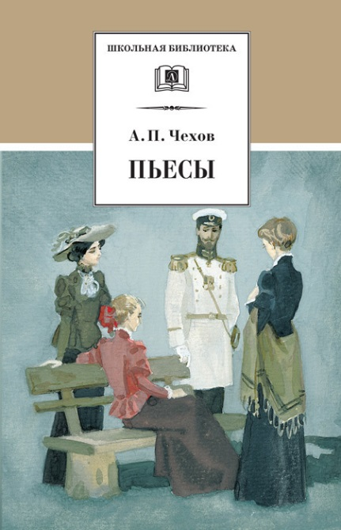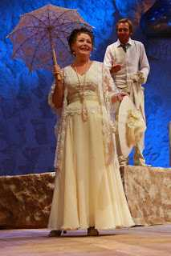

**2.Сценическое пространство***.* Первое, что видит зритель после открытия (поднятия) занавеса – это*сценическое пространство*, в котором размещены *декорации*. Они указывают место действия, историческое время, отражают национальный колорит. При помощи пространственных построений можно передать даже настроение персонажей (например, в эпизоде страданий героя погрузить сцену во мрак или затянуть её задник чёрным).

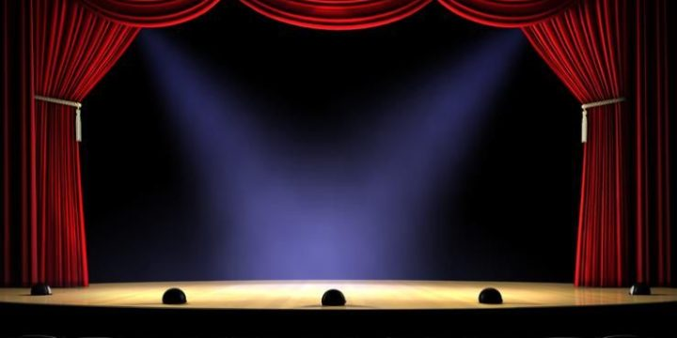

1. ***Сцена и зрительный зал****.* Ещё с античности сформировались два типа сцены и зрительного зала: *сцена-коробка и сцена-амфитеатр*.Сцена-коробка предусматривает ярусы и партер, а сцену-амфитеатр зрители окружают с трёх сторон. Сейчас в мире используется два типа.

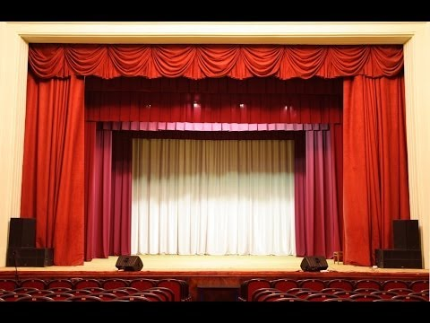 **Сцена-коробка**

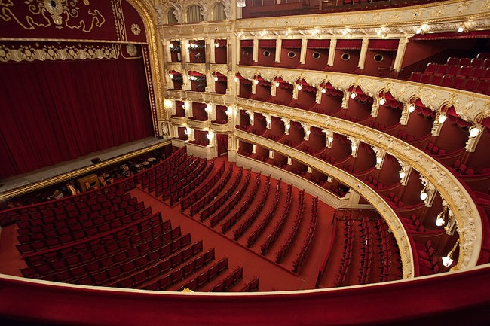 **Амфитеатр**

1. ***Театральное здание****.* С давних времён театры строились на центральных площадях городов. Архитекторы стремились, чтобы здания были красивыми, привлекали внимания. Приходя в театр, зритель отрешается от повседневной жизни, как бы поднимается над реальностью. Поэтому не случайно в зал часто ведёт украшенная зеркалами лестница.

Здание и парадная лестница Большого театра (Москва)

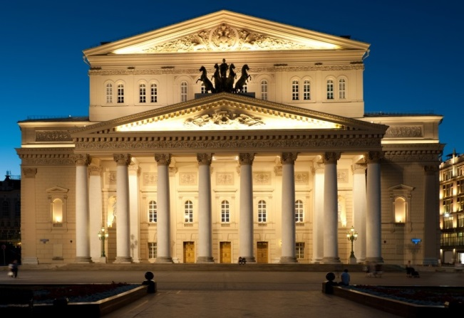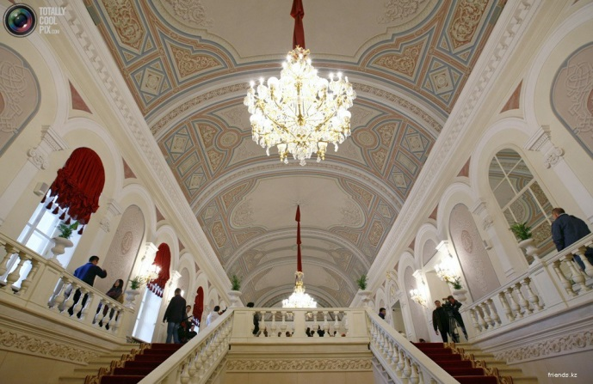

1. ***Музыка****.* Усилить эмоциональное воздействие драматического спектакля помогает *музыка*. Иногда она звучит не только во время действия, но и в антракте, чтобы поддержать интерес публики.

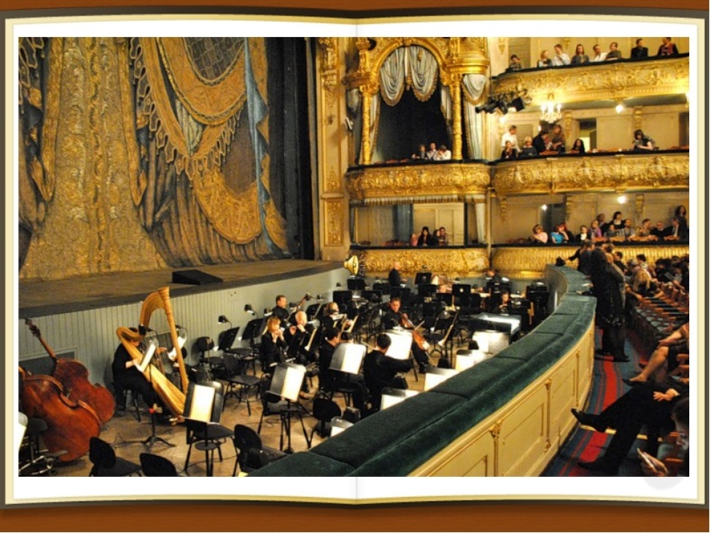

1. ***Актёр****.* Главное лицо спектакля – *актёр*, который создаёт художественный образ разнообразных характеров. Диалог актёров – это не только слова, но и беседа жестов, поз, взглядов и мимики.

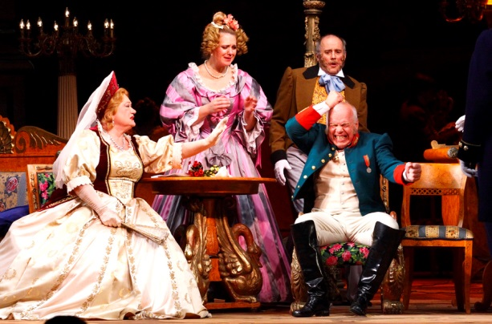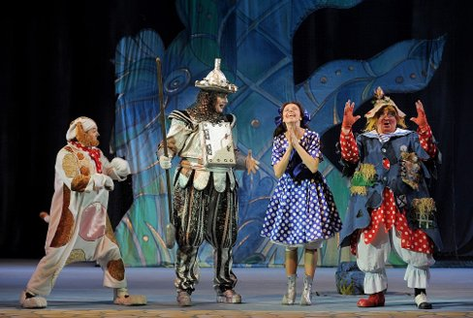

Понятия актёр и артист различаются. Актёр – ремесло, профессия. Слово артист (англ. аrt – искусство) указывает на принадлежность не к определённой профессии, а к искусству вообще, оно подчёркивает высокое качество мастерства. Артист – это художник независимо от того, играет он в театре или работает в иной области (кино).

1. ***Режиссёр****.* Чтобы действие на сцене воспринималось как целое, необходимо его продуманно и последовательно организовать. Эти обязанности выполняет*режиссёр.*Режиссёр – главный организатор и руководитель театральной постановки. Сотрудничает с художником (создателем зрительного образа спектакля), с композитором (создателем эмоциональной атмосферы спектакля, его музыкально-звукового решения), балетмейстером (создателем пластической выразительности спектакля) и другими. Режиссёр – постановщик, педагог и воспитатель актёра.

*Режиссёр Марк Захаров на съёмках фильма «Тот самый Мюнхаузен»(актёры О.Янковский, Е.Коренева)*

* 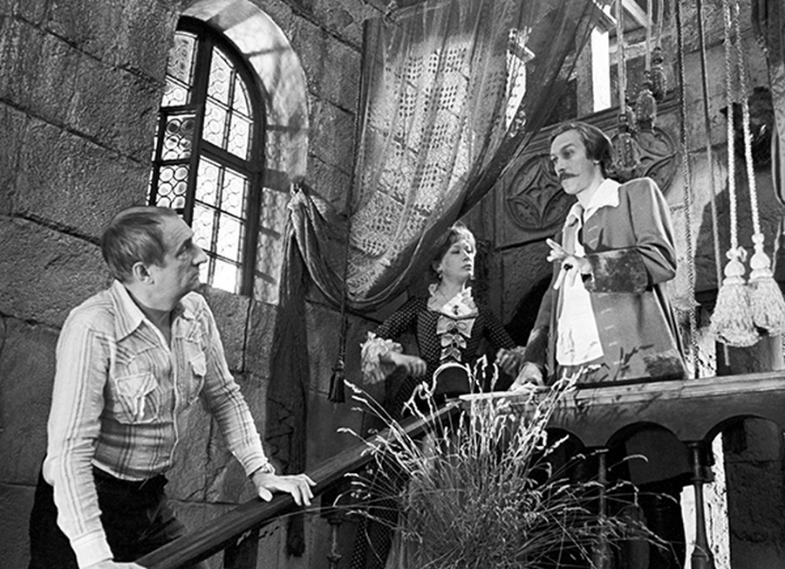

В зависимости от преимущества определённых средств сценической выразительности выделяют следующие **виды театра**

**1. Драматический театр.** Главное выразительное средство – слово (неслучайно этот театр иногда называют разговорным). Смысл происходящих на сцене событий, характеры действующих лиц раскрываются с помощью слов, которые складываются в текст (прозаический или стихотворный).

**2. Опера** (возникла на рубеже XVI – XVII вв. во Флоренции). В опере условность театра особенна очевидна (в жизни люди не поют, чтобы рассказать о своих чувствах). Главное в опере – музыка.

Сцена из оперы «Князь Игорь» (муз. А.П. Бородин)

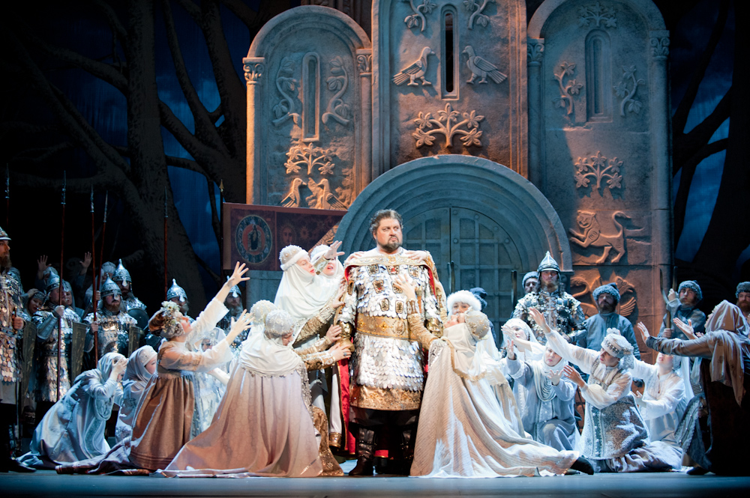

**3. Балетный театр** (сформировался в XVI веке на основе придворных и народных танцев). Само слово «балет» происходит от позднелатинского ballare – танцевать. В балете о событиях и взаимоотношениях персонажей рассказывают движения и танцы, которые артисты исполняют под музыку, сочиненную на основе *либретто* (ит. libretto – литературный текст оперы или сценарий для балета и пантомимы, в котором излагается содержание – последовательность действий на сцене).

**Балет «Лебединое озеро» (муз. П.И.Чайковский)**

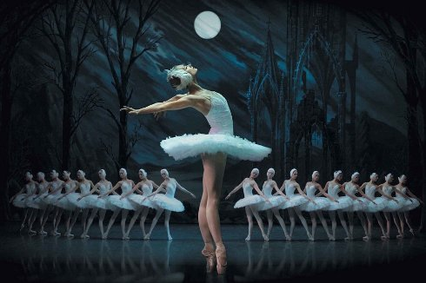

**ПРОМЕЖУТОЧНЫЕ***виды театров.*

**4. Оперетта** (появилась во Франции во второй половине ХІХ в.). Сюжеты обычно комедийные, разговорные диалоги чередуются с пением и танцами. Иногда музыкальные номера не связаны с сюжетом и являются интермедиями.

Оперетта «Летучая мышь» (муз. И.Штраус)

* 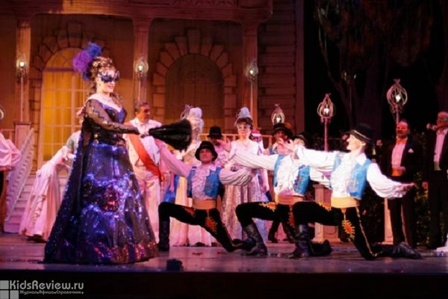

**18+**

**5. Мюзикл** (появился в конце 19 столетия в США). Это сценическое произведение (по сюжету как комическое, так и драматическое), в котором используются формы эстрадного искусства, драматического театра, балета и оперы, бытового танца. Мюзикл – искусство для всех. Сюжеты, как правило, просты, а мелодии часто становятся шлягерами.

Мюзикл «Кошки» (муз**.** Эндрю Ллойд Уэббер )

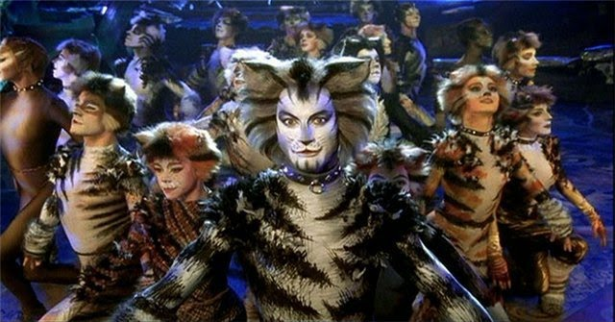

1. **Пантомима.** Самый древний вид театральных представлений, которые зародилось в античности (греч. «пантомимос» – всё воспроизводящий подражанием). Современная пантомима – спектакли без слов: это или короткие номера, или развёрнутое сценическое действие с сюжетом. Сторонники этого вида театра считают, что жест правдивее и ярче слова.

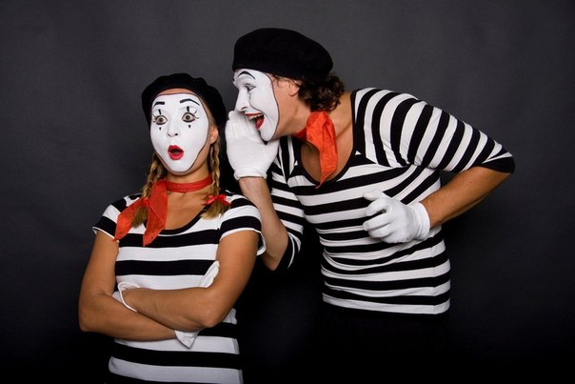

1. **Театры-кабаре** (появились в конце ХІХ в. по всей Европе) – это объединение театра, эстрады и ресторанного пения. подвал – как нечто необыкновенное, немного запретное, подпольное.

С кабаретными представлениями (короткими сценками, пародиями или песнями) и для публики и для исполнителей было связано особое переживание – чувство ничем не скованной свободы.

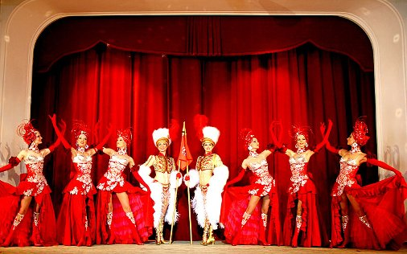

**9. Кукольный театр.** Особый вид театрального представления. В Европе появился в период античности. В Древней Греции и Риме игрались домашние спектакли. В представлениях участвуют только куклы или куклы в кукловодами (актёрами). Наиболее распространены куклы, управляемые при помощи ниток, перчаточные и тростевые.

Особая форма кукольного театра – театр марионеток, деревянных кукол.

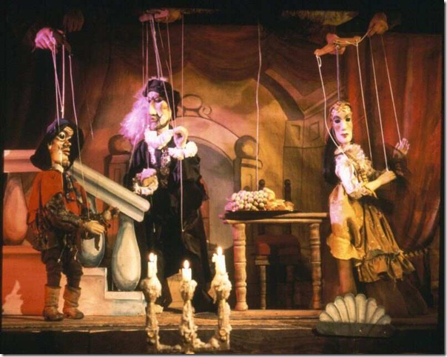

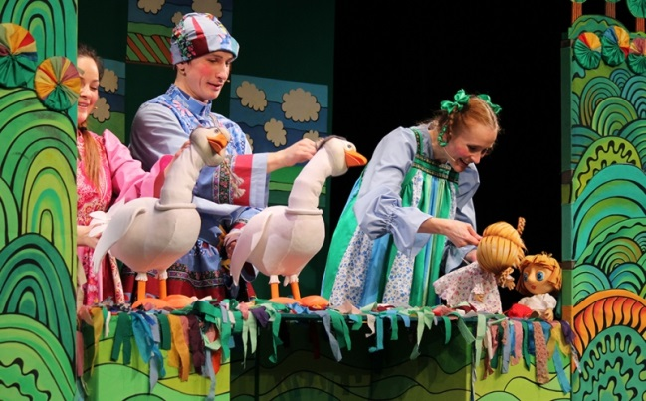

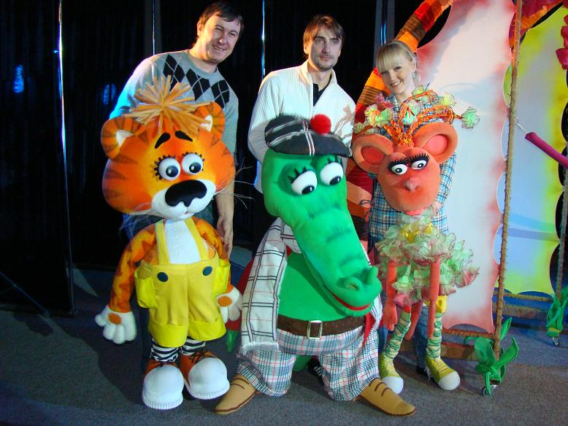

**10 .Особый вид театра – Детский театр.** Одной из первых детских постановок стала работа Московского художественного театра. В 1908 году Станиславский поставил пьесу-сказку «Синяя птица». Эта постановка определила путь развития сценического искусства для детей – такой театр обязан быть понятен ребёнку, но, ни в коем случае не примитивными.

Спектакль «Синяя птица»

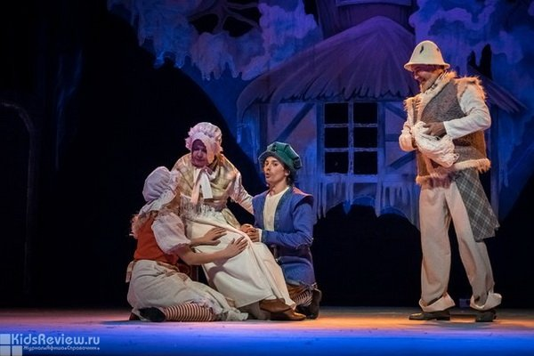

Спектакль «Пеппи длинный чулок»

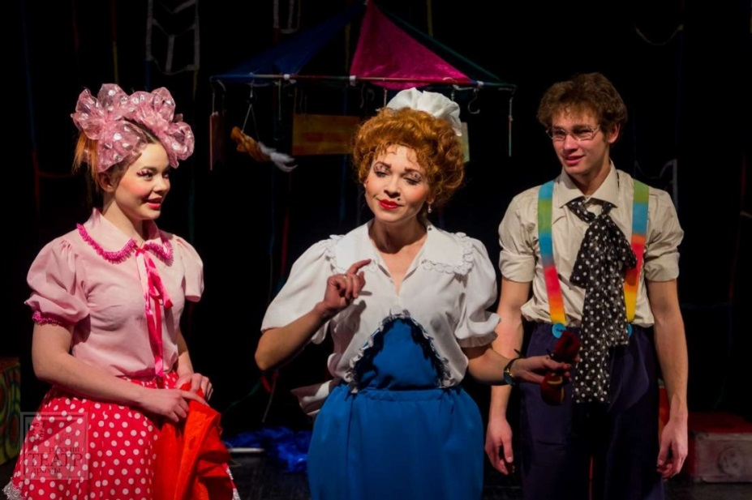

Спектакль «Снегурочка»

